МИНИСТЕРСТВО НАУКИ И ВЫСШЕГО ОБРАЗОВАНИЯ РОССИЙСКОЙ ФЕДЕРАЦИИ

федеральное государственное образовательное учреждение высшего образования

САНКТ – ПЕТЕРБУРГСКИЙ ГОСУДАРСТВЕННЫЙ УНИВЕРСИТЕТ АЭРОКОСМИЧЕСКОГО ПРИБОРОСТРОЕНИЯ

КАФЕДРА № 42

ОТЧЕТ   
ЗАЩИЩЕН С ОЦЕНКОЙ

ПРЕПОДАВАТЕЛЬ

|  |  |  |  |  |
| --- | --- | --- | --- | --- |
| ассистент |  |  |  | Д.О. Шевяков |
| должность, уч. степень, звание |  | подпись, дата |  | инициалы, фамилия |

|  |
| --- |
| ОТЧЕТ О ЛАБОРАТОРНОЙ РАБОТЕ №5  (ВАРИАНТ №27)  ЭРГОНОМИКА ВЗАИМОДЕЙСТВИЯ ЧЕЛОВЕК – СИСТЕМА. |
|  |
| по курсу: ОСНОВЫ ПРОГРАММИРОВАНИЯ |

РАБОТУ ВЫПОЛНИЛ

|  |  |  |  |  |  |
| --- | --- | --- | --- | --- | --- |
| СТУДЕНТ ГР. № | 4321 |  |  |  | П.А. Евстафьева |
|  |  |  | подпись, дата |  | инициалы, фамилия |

Санкт-Петербург 2024

**СОДЕРЖАНИЕ**

1 Постановка задачи 3

2 Выполнение задачи 3

2.1 Описание реализованной функции 3

2.2 Листинг программы 4

2.3 Тесты работы программы 6

2.4 Интерфейс программы 7

3 Выводы 7

**1 Постановка задачи**

Необходимо разработать Windows Forms приложение на языке C# для управления списком самолётов. Программа должна поддерживать следующие функции:

* разработать перегруженные версии методов WriteToFile() и ReadFromFile() с передачей в качестве входного параметра объектов классов OpenFileDialog и SaveFileDialog.;
* добавить в класс метод для вычисления, например, возраста сотрудника и организуйте в методах записи/чтения сохранение определенной информации, например: табельного номера, фамилии, возраста;
* переписать представленный метод для своего варианта.

Таблица 1 – Индивидуальное задание по варианту №27

|  |  |  |
| --- | --- | --- |
| Задание | Вход | Выход |
| **Данные:**   * Модель самолета; * Авиакомпания; * Дальность полета самолета; * Запас горючего.   **Задача:**  Провести сортировку самолетов компании по дальности полета. |  |  |

**2 Выполнение задачи**

**2.1 Описание реализованной функции**

buttonAddAirplaneWithFoto:

- Добавляет новый самолет в список airplanes после ввода данных пользователем.

- Проверяет, что поля "Имя самолета" и "Модель" заполнены.

- Создает объект Airplane с заданными параметрами и добавляет его в список.

- Обновляет listBoxAirplanes для отображения добавленного самолета.

- Очищает поля ввода после добавления самолета.

- Показывает выбранное пользователем фото самолета в pictureBoxFoto.

buttonSortByFuelConsumption:

- Сортирует список airplanes по возрастанию расхода топлива (свойство FuelConsumption).

- Обновляет listBoxAirplanes для отображения отсортированного списка.

UpdateListBox:

- Очищает listBoxAirplanes и добавляет в него информацию о каждом самолете из списка airplanes в отформатированном виде с помощью string.Format().

buttonSelectFoto:

- Открывает диалоговое окно openFileDialog1 для выбора изображения файла.

- Загружает выбранное изображение в pictureBoxFoto.

buttonLoadFromFile:

- Открывает диалоговое окно openFileDialog1 для выбора файла с данными о самолетах.

- Использует метод ReadFromFile из класса AirplaneExtensions для загрузки данных из файла.

- Обновляет listBoxAirplanes для отображения загруженных данных.

buttonSaveToFile:

- Открывает диалоговое окно saveFileDialog1 для выбора файла для сохранения данных о самолетах.

- Использует метод WriteToFile из класса AirplaneExtensions для записи данных в файл.

buttonShowAirplaneInfo:

- Проверяет, выбран ли элемент в listBoxAirplanes.

- Если да, то получает выбранный объект Airplane и выводит информацию о нем в textBoxOutput в отформатированном виде с помощью string.Format().

- Если нет, то выводит сообщение о необходимости выбрать самолет.

Airplane (класс):

Name, Model, Range, FuelConsumption, ManufactureDate, Foto:

- Свойства класса Airplane для хранения информации о самолете (имя, модель, дальность, расход топлива, дата производства, ссылка на фото).

EmployeeNumber, LastName, Age:

- Свойства класса Airplane для хранения дополнительной информации о самолете (табельный номер, фамилия, возраст).

BackColor:

- Статическое свойство для определения цвета фона формы. Цвет меняется в зависимости от дня недели.

Constructor (с 6 и 9 параметрами):

- Конструкторы класса Airplane для создания объекта с различными наборами параметров.

ShowFoto:

- Метод для отображения фото самолета в PictureBox.

GetAge:

- Метод для расчета возраста самолета.

ToString:

- Переопределенный метод ToString для вывода краткой информации о самолете.

AirplaneExtensions (статический класс):

WriteToFile:

- Статический метод расширения для записи списка самолетов в текстовый файл.

ReadFromFile:

- Статический метод расширения для чтения списка самолетов из текстового файла.

**2.2 Листинг программы**

Класс Airplane2 на рисунках 1,2:

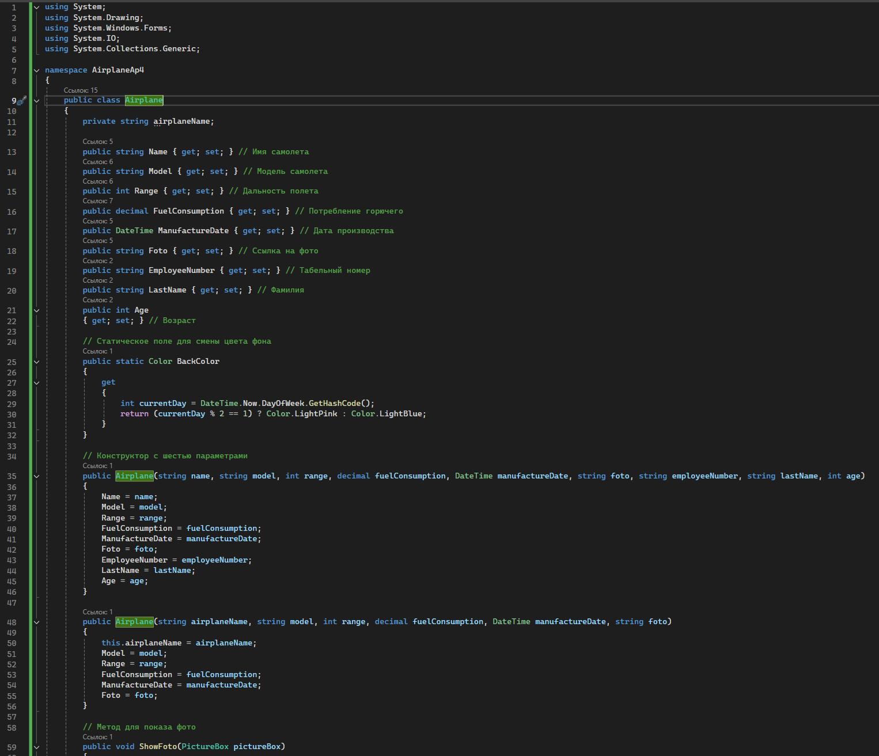

Рисунок 1 – Код класса Airplane4

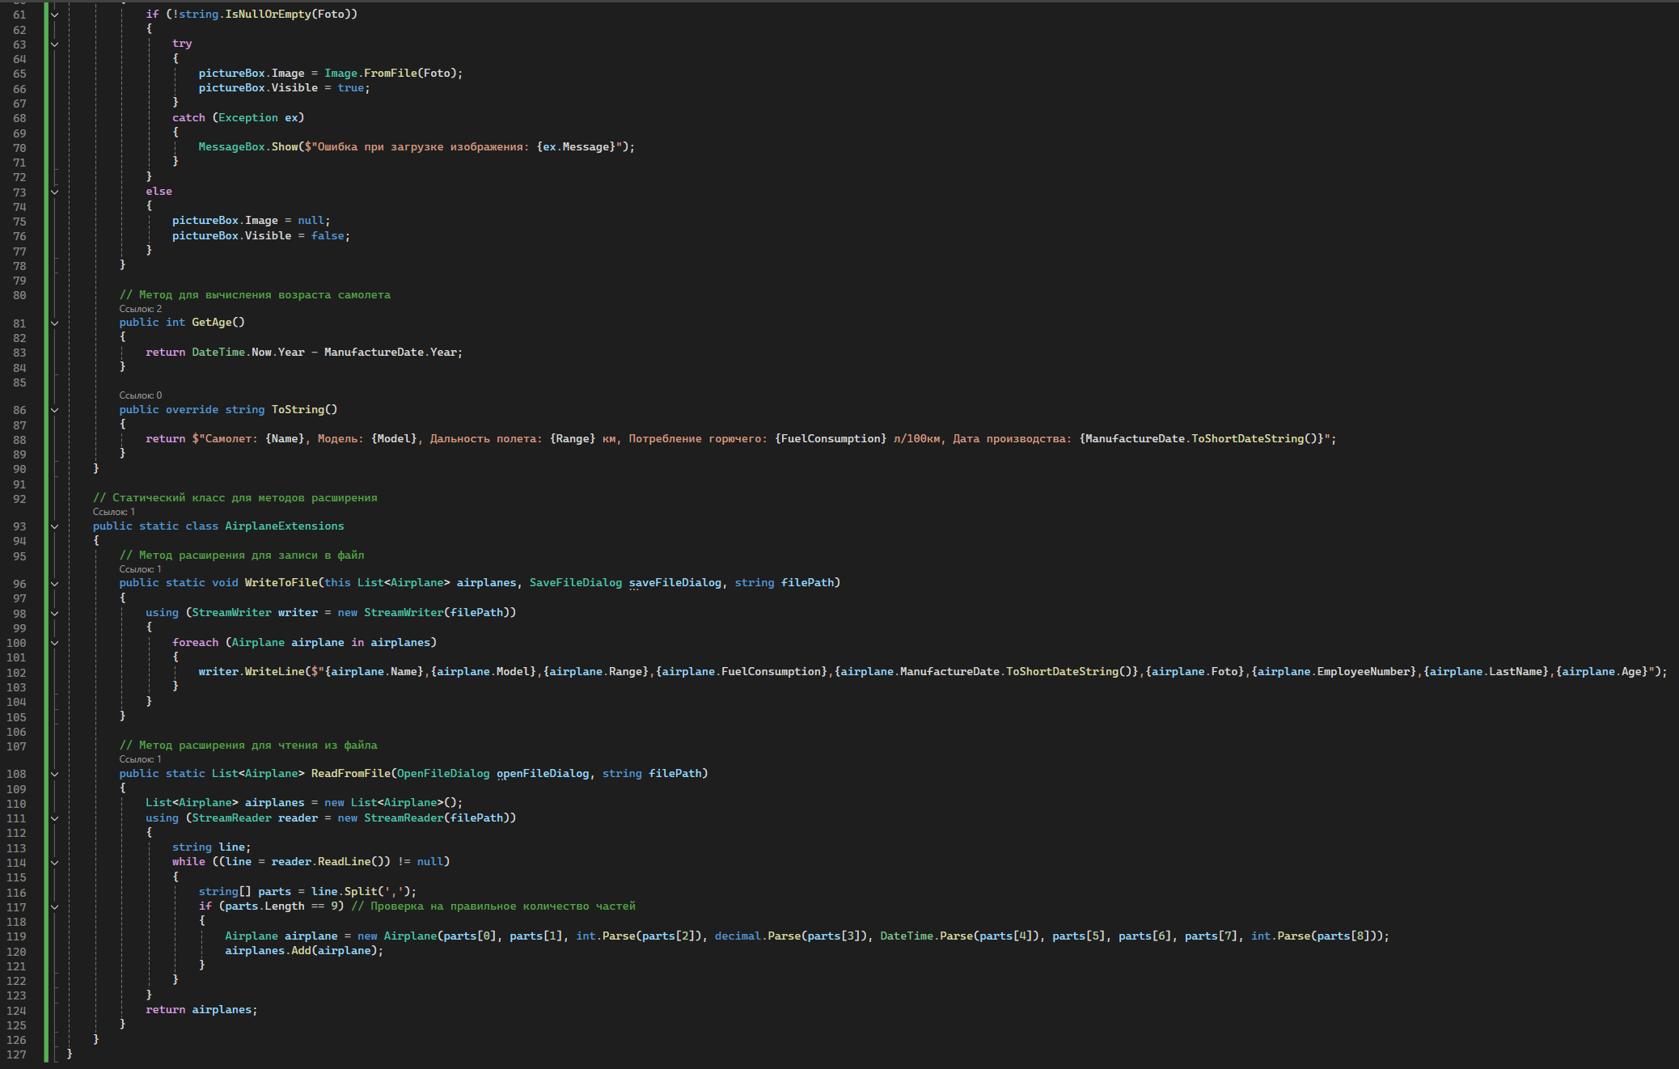

Рисунок 2 – Код класса Airplane4

Код формы (Form1) на рисунках 3, 4, 5:

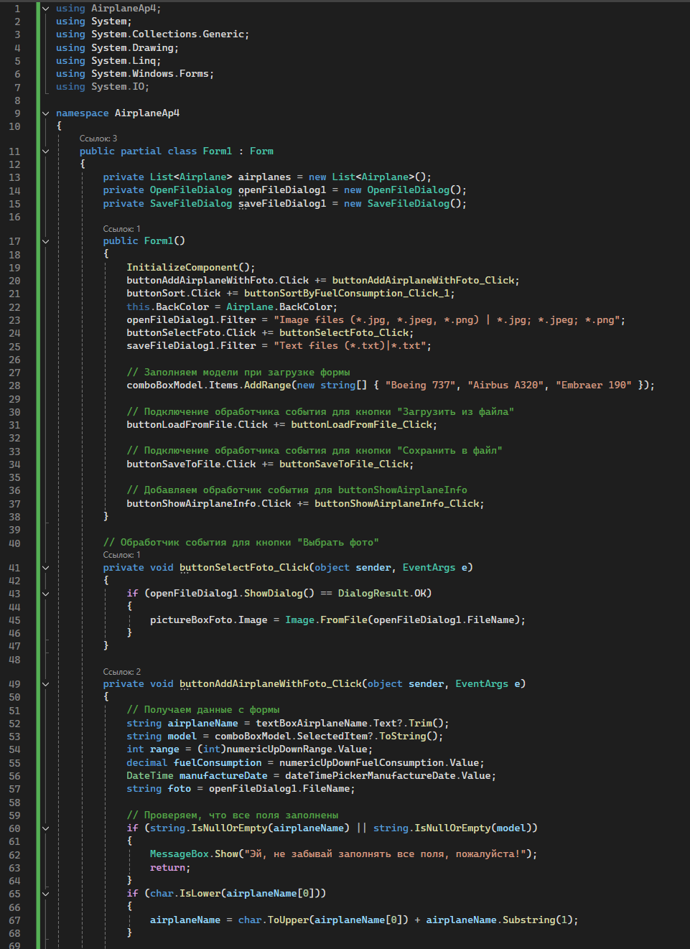

Рисунок 3 – Код формы (Form1)

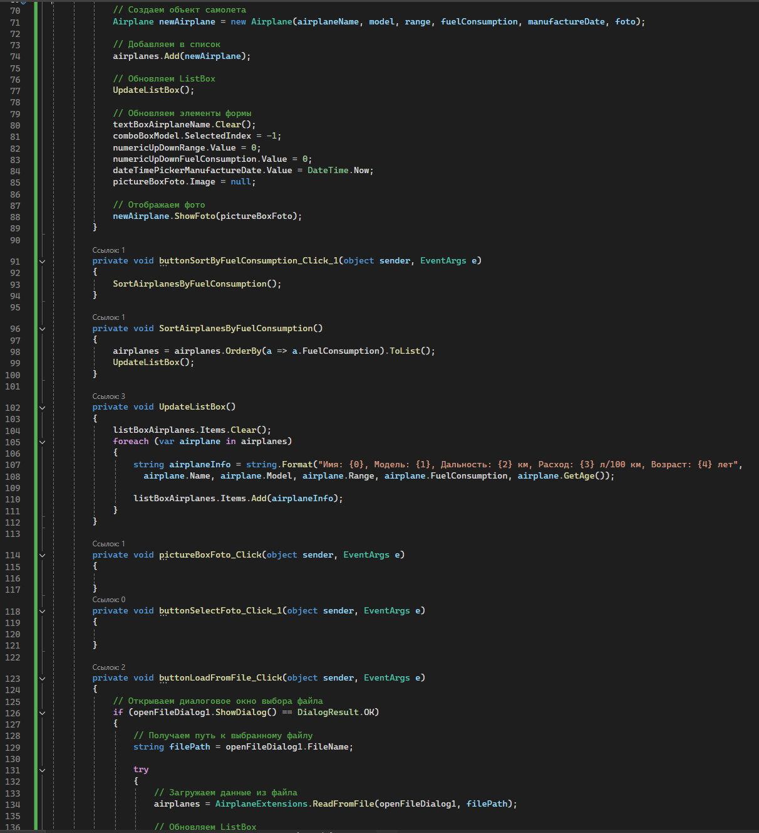

Рисунок 4 – Код формы (Form1)

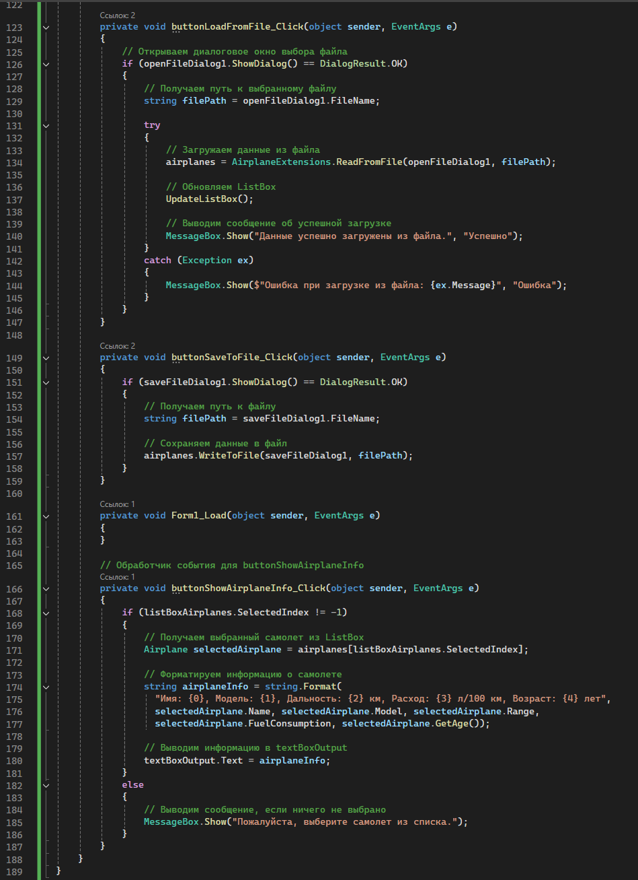

Рисунок 5 – Код формы (Form1)

**2.3 Тесты работы программы**

Программа была протестирована на следующих сценариях:

1. Добавление данных о самолетах в текстовый файл.
2. Считывание данных из текстового файла.
3. Просмотр информации о определенном самолете.

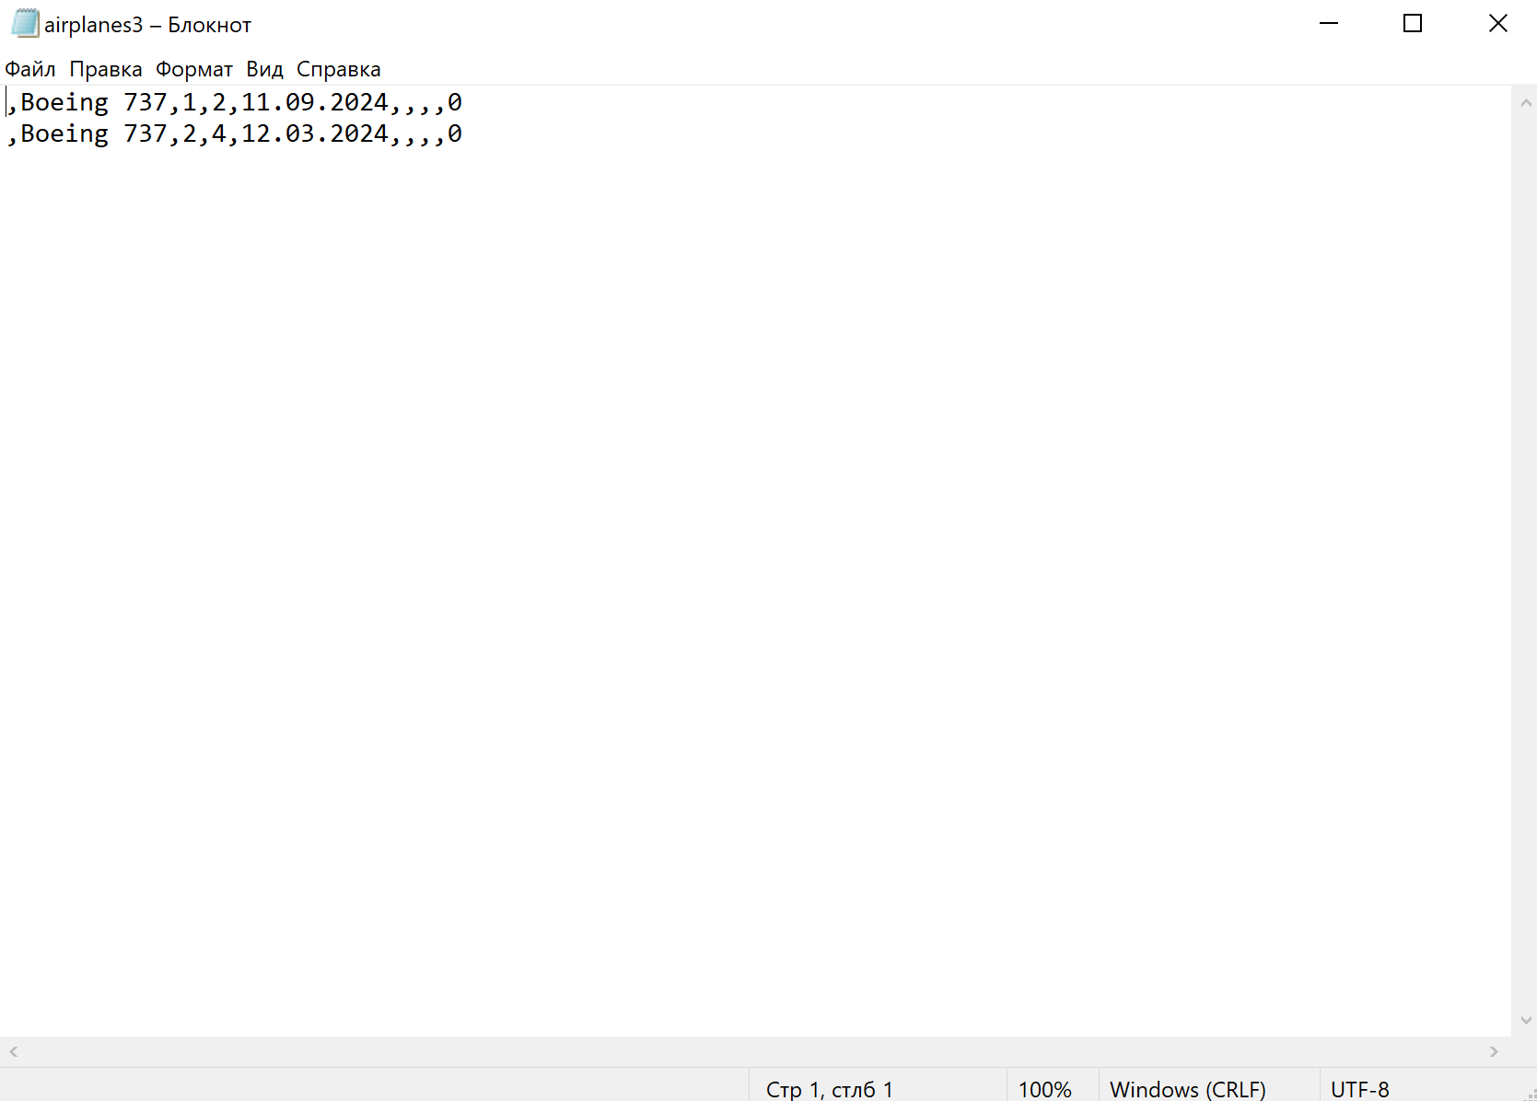

Рисунок 6 – Тест программы

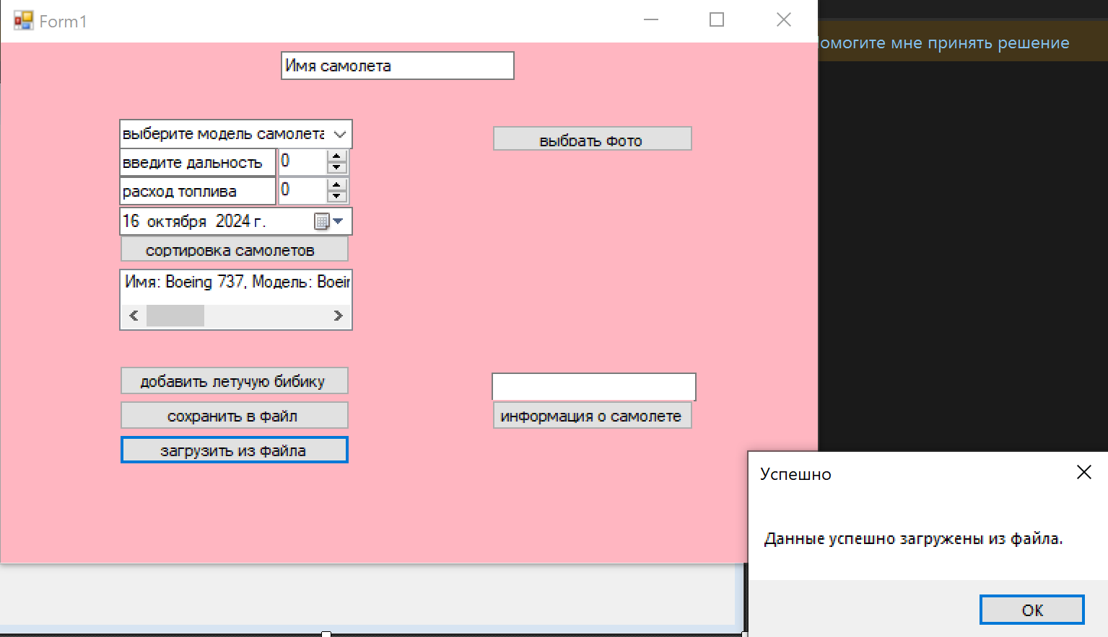

Рисунок 7 – Тест программы (после считывания из файла)

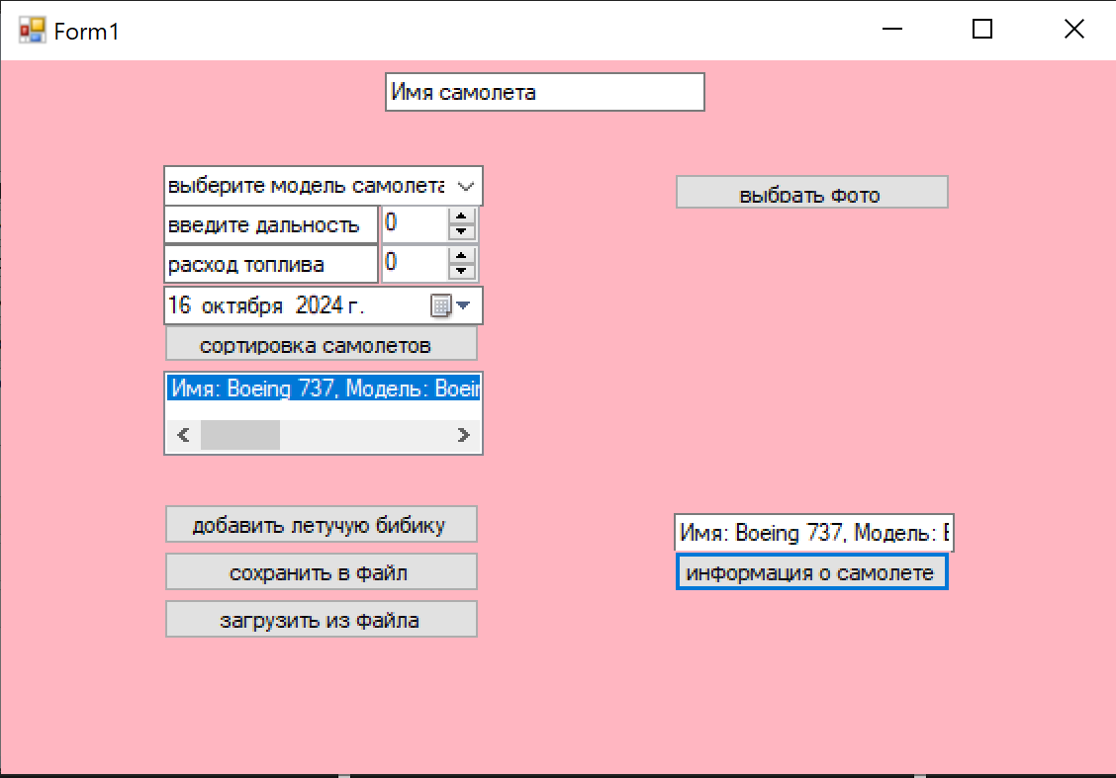

Рисунок 8 – Результат работы программы при запросе данных о определенном самолете

**2.4 Интерфейс программы**

- textBoxAirplaneName: для ввода имени самолета.

- textBoxOutput: для вывода информации о выбранном самолете.

- listBoxAirplanes: отображает список самолетов, добавленных пользователем.

- buttonAddAirplaneWithFoto: добавляет новый самолет в список.

- buttonSort: сортирует список самолетов по расходу топлива.

- buttonLoadFromFile: загружает данные о самолетах из файла.

- buttonSaveToFile: сохраняет данные о самолетах в файл.

- buttonShowAirplaneInfo: выводит информацию о выбранном самолете в textBoxOutput.

- comboBoxModel: позволяет выбрать модель самолета из списка.

- numericUpDownRange: для ввода дальности полета.

- numericUpDownFuelConsumption: для ввода расхода топлива.

- dateTimePickerManufactureDate: для выбора даты производства самолета.

- pictureBoxFoto: для отображения фотографии самолета.

Пользователь может добавить новый самолет, введя его имя, модель, дальность полета, расход топлива, дату производства и выбрав фотографию.

Самолеты можно сортировать по расходу топлива.

Данные о самолетах можно сохранять в текстовый файл и загружать из него.

Пользователь может выбрать самолет из списка и получить информацию о нем, которая будет выведена в текстовом поле textBoxOutput.

**3 Выводы**

В ходе лабораторной работы было создано Windows Forms приложение, которое реализует функции управления списком самолётов, их сортировки и отображения. Программа демонстрирует основные принципы объектно-ориентированного программирования, включая использование классов, перегрузку конструкторов, а также использование структур для хранения данных.